创建Web工程

第一步，和普通Maven工程一样

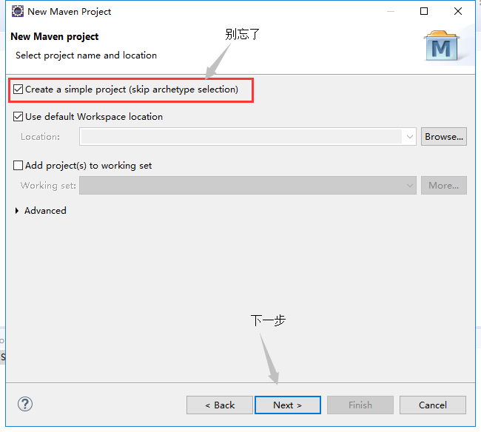

第二步，是maven区分Web工程和普通工程的地方

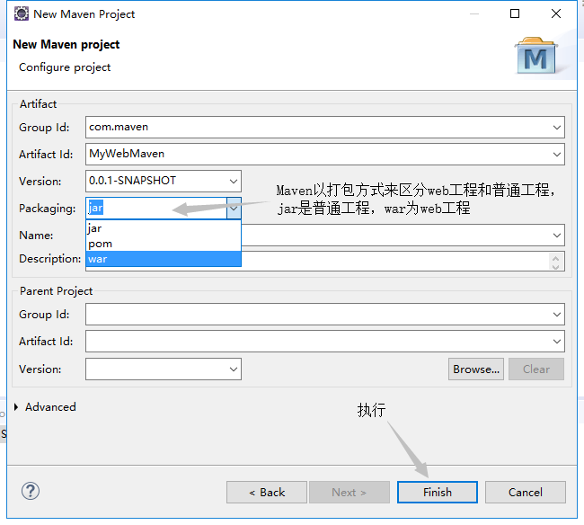

但是Maven区分后，还远远不够，Eclipse不认为它是web工程

第三步，还需在设置eclipse

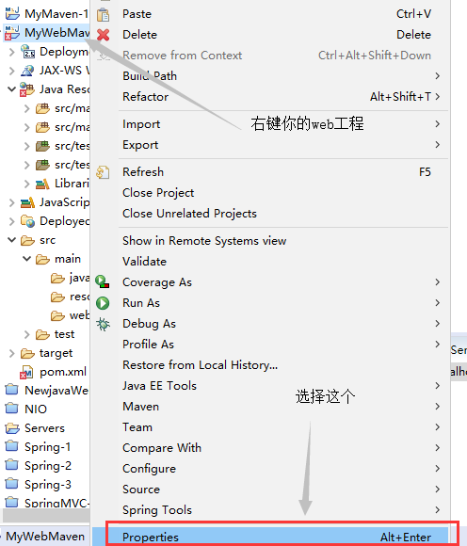

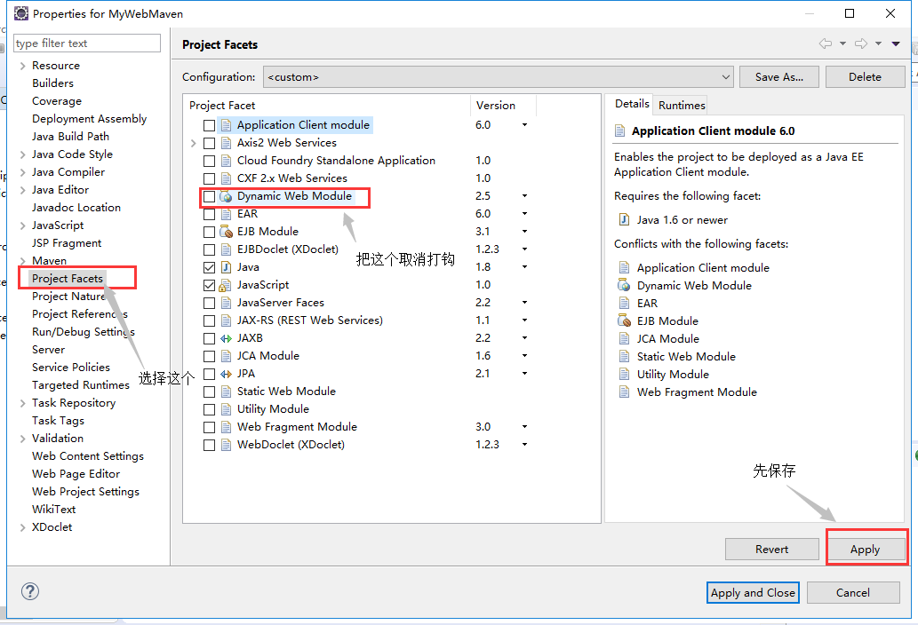

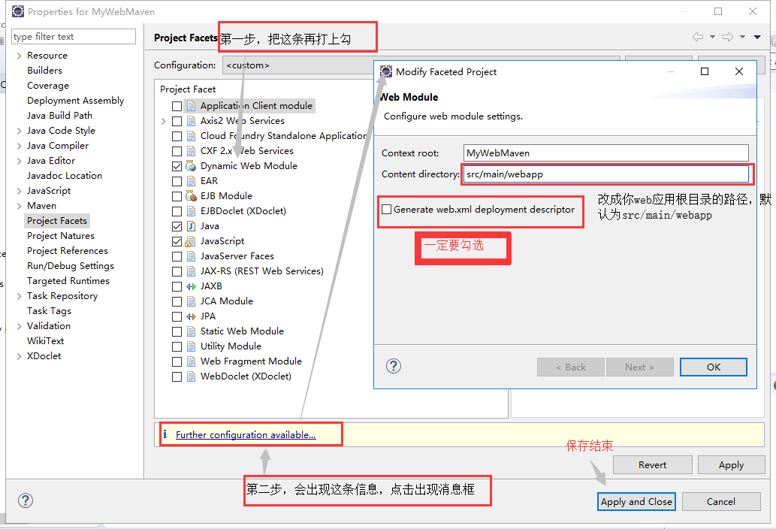

设置成功后工程目录就形成了

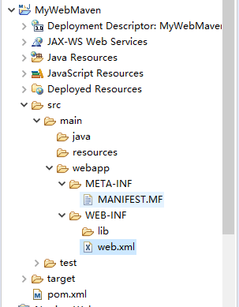

但是如果创建一个jsp文件仍然会报错，

因为没有Tomcat的jar包，但我们不能用eclipse的加入jar包的方式，我们要用Maven的方式，**配置一个依赖，servlet-api**

<dependencies>

<dependency>

<groupId>javax.servlet</groupId>

<artifactId>servlet-api</artifactId>

<version>2.5</version>

<scope>provided</scope>

</dependency>

</dependencies>